Bausteine für einen Jugend-/Schulgottesdienst in der Sek I zur Fastenaktion 2027
Am Anfang steht Mut
Was der blinde Bartimäus mit Menschen in Burundi und mit uns zu tun hat.
Von Christian Beck, Diplom-Theologe & Therapeutischer Seelsorger, Weitramsdorf

Vorbereitung
- Ausgedruckte Zitate (Vorlage s. www.misereor.de/fastenaktion-gottesdienste)
- Wäscheleine, Wäscheklammern
- evtl. meditative Musik
- Zettel für die Fürbitten, ausreichende Anzahl von Schreibstiften
- Krug oder Schale
- ggf. Gotteslob
- ggf. Buch „Wort-Gottes-Feier“
- ggf. Schlafmasken als Erinnerungsgeschenk
- Liedvorschläge finden Sie auf www.misereor.de/fastenaktion-gottesdienste in einem separaten Dokument.
- Laden Sie ein zur Solidarität mit Menschen in Burundi und weltweit. Dazu finden Sie eine Kollekten-Ankündigung zum Download auf unserer Webseite www.misereor.de/fastenaktion-gottesdienste. Schauen Sie sich auch gerne auf unserer Seite www.misereor.de/schule um oder auf https://2-euro-aktion.de/.

Hinweise
Der nachfolgende Schulgottesdienst verknüpft drei Themen miteinander: Das Leitwort der Misereor-Fastenaktion 2027 „Am Anfang steht Mut“, die biblische Geschichte von Bartimäus, und den Umgang der Schüler*innen und Lehrkräfte mit eigenen Lebenskrisen. So können die Schüler*innen den engagierten Menschen in Burundi näherkommen, vermittelt durch die Geschichte von Bartimäus, die beide Gruppen verbinden kann.
Die Ansprache ist das zentrale Element dieses Gottesdienstes. Weil sie das Thema recht ausführlich entfaltet, kann es sich anbieten, sie durch drei Personen zu halten. Dann entsteht ein Trialog zwischen drei Perspektiven: Bartimäus-Erzählung, Menschen in Burundi, Schüler*innen/Lehrer*innen.

L = Leiter*in/ Lehrkraft
S = Sprecher*in/ Schülerinnen und Schüler
A = Alle

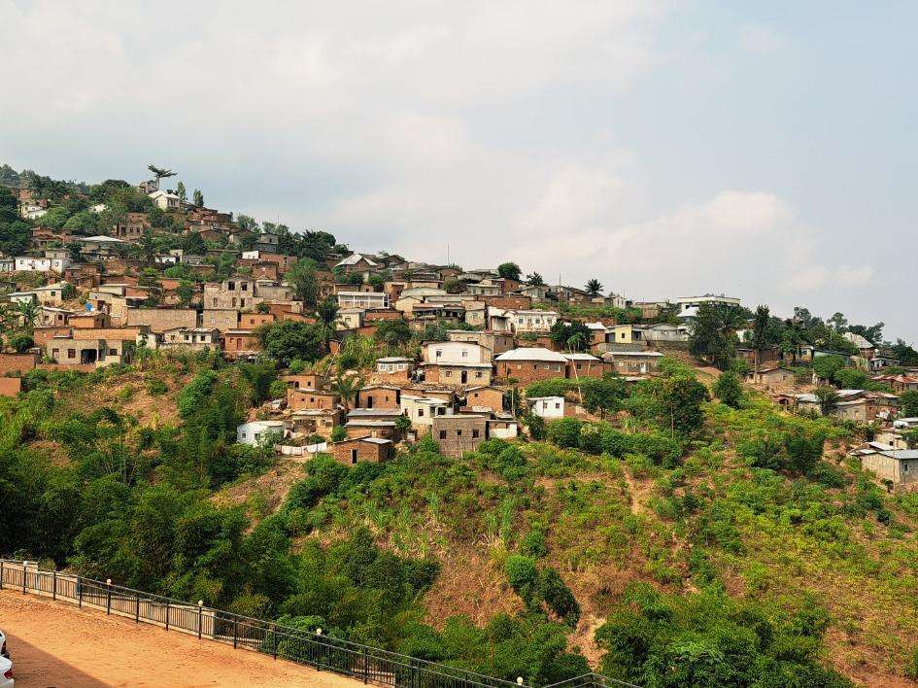
Baustein Begrüßung
L Herzlich Willkommen zu unserem Gottesdienst! Wir schauen heute auf Menschen in einem Land in Afrika, das ungefähr so groß ist wie das Bundesland Brandenburg, aber viel dichter besiedelt. Es leben dort etwa so viele Menschen wie in Bayern: 14 Millionen. Wir schauen heute nach Burundi.
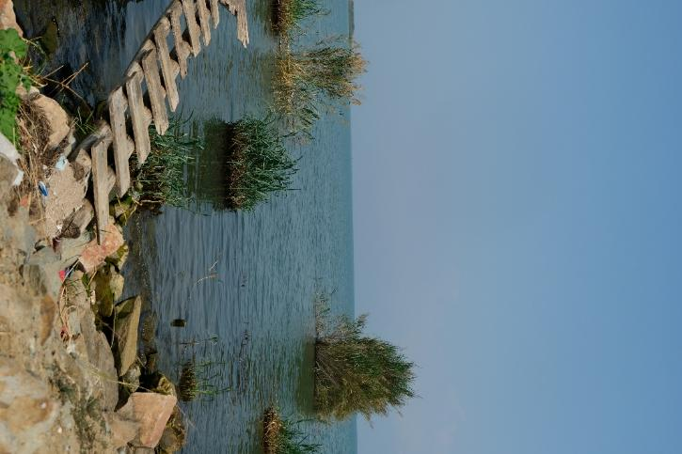
Burundi war einmal 20 Jahre eine deutsche Kolonie von 1896 bis 1916. Danach wurde es für 56 Jahre belgische Kolonie von 1916 bis zur Unabhängigkeit 1962. Diese lange Zeit der Fremdherrschaft hat tiefe Wunden hinterlassen. Burundi ist heute eines der ärmsten Länder der Erde. Seit der Unabhängigkeit kam es immer wieder zu Perioden der Gewalt und von tiefgreifenden Spannungen. Manche von uns haben vielleicht schon von den Kämpfen zwischen den Hutu und den Tutsi gehört.
Wir wollen schauen, wie sich mutige Menschen in Burundi heute für eine Aufarbeitung dieser Vergangenheit einsetzen. Misereor unterstützt diese Bemühungen durch konkrete Projekte wie Abahizi von „Buja Sans Tabou“. Davon werden wir in diesem Gottesdienst noch Näheres erfahren.

Baustein Christusrufe und Gebet
L Gott, Vater und Mutter aller Menschen, überall bist du zu finden: hier bei uns und bei den Menschen in Burundi.
S Deine Liebe umfasst alles, nicht nur das Gute unseres Lebens, sondern auch das, was uns belastet.
Herr, erbarme dich.
A Herr, erbarme dich.

S Jesus, unser Bruder, du hast Wunden und Verletzungen an Leib und Seele erlitten und sie trotzdem mit Würde ertragen.
Christus, erbarme dich.
A Christus, erbarme dich.
S Gütiger Gott, alles Leid dieser Erde, der Menschen in Burundi wie der Menschen in unserem Land, legen wir dir in deine Hände.
Herr, erbarme dich.
A Herr, erbarme dich.

L Gott, uns Vater und Mutter, Jesus, unser Bruder, Heiliger Geist, unsere Kraft, wir vertrauen auf dich. Wir loben dich für deine Güte, deine Menschenfreundlichkeit und dein Erbarmen. Wenn wir heute an Menschen in Burundi denken, werden wir ihre Schwestern und Brüder, weil wir alle deine Kinder sind. Du kennst ihre Sorgen und unsere. Du bist jetzt bei uns und in alle Ewigkeit. Amen.

Baustein Schrifttext
Markus 10,46-52 – Der blinde Bartimäus

Baustein Ansprache
Die Ansprache kann entweder vom Leiter/von der Leiterin des Gottesdienstes gehalten werden oder man teilt sie auf drei Sprecher*innen auf: L1 steht für die Perspektive der Schüler*innen und Lehrer*innen; L2 steht für die biblische Perspektive, L3 für die Menschen in Burundi. Der Effekt dieses Dialogs kommt noch mehr zum Tragen, wenn diese drei Sprecher*innen von verschiedenen Orten aus sprechen.

L1 Ich mag die Geschichte von Bartimäus sehr. Aber nicht, weil es da um ein spektakuläres Wunder geht. Ich mag sie, weil wir sie auch ganz anders lesen können. Ihr kennt diese Geschichte vermeintlich in- und auswendig. Aber ich möchte sie mit euch heute etwas anders anschauen. Und dann können wir gemeinsam erstaunliche Entdeckungen machen. Auch in der so bekannten Geschichte vom blinden Bartimäus. Schauen wir doch einmal genauer hin.
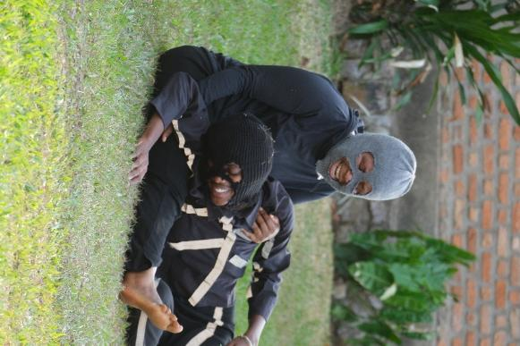
L2 Da ist die Rede von einem blinden Bettler. Wie selbstverständlich gehen wir in der Regel davon aus, dass dieser Bettler sein Augenlicht verloren hat. Dabei steht in der Geschichte gar nichts über die Art seiner Blindheit. Vielleicht ist das eine ganz andere Art Erblindung? Bartimäus ist Bettler. Wie kam es dazu? Vielleicht ist in seinem Leben so manches schiefgelaufen und jetzt hat er den Mut verloren, seine Probleme zu lösen? Ja, er sieht überhaupt keinen Ausweg mehr aus seiner Misere. Er ist blind für die richtige Problemlösung. Er hat sich verrannt, sieht vielleicht sogar das Naheliegende nicht mehr.
L3 Da muss ich an die Menschen in Burundi denken: Wie viel mussten sie in den Jahrzehnten seit der Unabhängigkeit erleben? Wie viele Krisen? Wie viele Tote? Wie viele Verletzungen an Leib und Seele? Ist es nicht verständlich, vor all diesem Elend die Augen verschließen zu wollen?
L2 Ich stelle mir vor, wie es dazu gekommen ist, dass Bartimäus so im Elend gelandet ist. War er von Geburt an blind? Oder hat er die Augen vor etwas verschlossen, was ihn traumatisiert hat? Dann haben wir es hier gar nicht mit einer Krankheit der Augen zu tun, sondern mit einer Krankheit seiner Seele.
L3 Auch das erinnert mich an Burundi: Über viele Jahrzehnte seit der Unabhängigkeit gab es Krisenzeiten, Gewalt, Hass, Probleme, die die Menschen nicht nur körperlich, sondern vor allem seelisch schwer belasten.
L1 Stell dir vor, du erlebst eine Krise nach der anderen. Wie würdest du damit umgehen? Wie würden diese vielen Krisen dich verändern? Vielleicht wärst du verhärtet, voller Hass auf die Umstände. Vielleicht sitzt der Schmerz über das, was du verloren hast, so tief in dir drin, dass du alles tust, um ihn nicht zu spüren. Du lenkst dich ab, du vermeidest alles, was dich an diesen Schmerz, diese tiefsitzende Verletzung erinnert. Aber gleichzeitig spürst du, dass dir dieses Vermeiden-Wollen nicht hilft, es macht den Schmerz nur noch größer. Wir wissen aus der Erforschung von Gefühlen, dass das Vermeiden von negativen Gefühlen diese nur noch stärker macht. Es ist, wie wenn du Öl ins Feuer gießt.
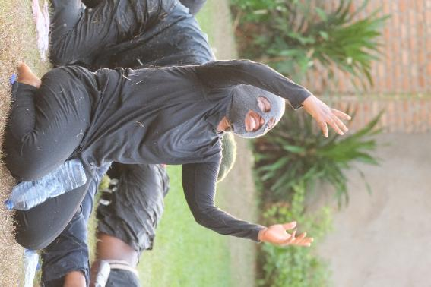
L3 Ich stelle mir vor, dass es vielen Menschen in Burundi so geht: Der Schmerz über die vielen Toten der verschiedenen Phasen von Gewalt sitzt so tief und ist so groß, dass man möglichst nicht daran erinnert werden will. Aber gleichzeitig sorgt dieser nicht angeschaute Schmerz dafür, dass man argwöhnisch die Welt beobachtet. Man wittert vielleicht in vielen Situationen eine Gefahr, scheut sich vor erneuter Verletzung. Ich kann das sehr gut verstehen. Aber ich weiß auch, dass es nicht hilft, zu schweigen.
L1 Manchmal fehlt uns ein neuer Blickwinkel auf unsere Probleme. Wir haben ja vermeintlich schon alles probiert, aber genutzt hat es nichts. Wir sind auf einem oder gar beiden Augen blind. Wir alle sind dieser Bartimäus: wir, die wir hier sitzen und unsere Geschwister in Burundi.
Und plötzlich wittern wir doch eine neue Chance. Wir begegnen vielleicht jemandem, der uns durch seine Art mitreißt, der uns die Augen öffnet, dass man das Leben auch mit anderen Augen anschauen kann.
L2 Für Bartimäus ergibt sich diese Chance, als Jesus Jericho schon wieder verlassen will. Die ganze Zeit, die Jesus im Ort war, war Bartimäus noch in seinem Selbstmitleid. Jetzt ist die letzte Chance, Jesus noch zu begegnen.
Also macht er auf sich aufmerksam. Den anderen gefällt das aber nicht: „Dieser Nichtsnutz, der in seinem Leben nichts zustande gebracht hat, der sich verrannt hat und nur faul als Bettler den anderen auf der Tasche liegt, soll die Klappe halten.“ Aber Bartimäus lässt sich nicht von seinem Vorhaben abbringen. Wenn er jetzt die Gelegenheit nicht nutzt, dann kommt sie vielleicht nie mehr wieder. Jetzt, in diesem Moment, hat er die Kraft, all seinen Mut zusammenzunehmen und etwas zu tun.
Und tatsächlich: es gelingt. Jesus bemerkt ihn und lässt ihn zu sich rufen. Und jetzt bekommt Bartimäus doch Angst vor der eigenen Courage. Das Herz sinkt ihm in die Hose. Fast bereut er, dass er sich so weit aus dem Fenster gelehnt hat. Er will einen Rückzieher machen. Denn bis jetzt hat ihm ja auch keiner helfen können – da wird es dieser Jesus auch nicht schaffen.
Aber einige machen ihm Mut: „Hab nur Mut, steh auf, er ruft dich.“
L1 Das klingt schon wie das Leitwort der Misereor-Fastenaktion: Am Anfang steht Mut.
L2 Und das überzeugt Bartimäus: Er schmeißt seinen Mantel weg, springt auf und eilt zu Jesus. Und der soll blind sein? Wie kann der auf einmal so schnell rennen? Ein weiteres Indiz, dass seine Blindheit von ganz anderer Art war.
Und jetzt steht er vor Jesus. Es verschlägt ihm die Sprache, sodass Jesus die Initiative ergreifen muss: „Was willst du, dass ich dir tue?“ Das ist doch merkwürdig. Würde da ein Blinder vor Jesus stehen, könnte Jesus doch wohl ahnen, was der will und ihn heilen. Bei anderer Gelegenheit hat er das ja auch gemacht, zum Beispiel als dieser Gelähmte durch das Dach zu ihm heruntergelassen wurde. Den hat Jesus auch ungefragt geheilt. Aber bei Markus lesen wir in seinem Evangelium nichts davon. Jesus fragt diesen Mann, der vor ihm steht, was er will, was Jesus für ihn tun kann.
Und dann heißt es: „Der Blinde antwortete: Rabbuni, ich möchte sehen können.“
Bartimäus hat jemanden gefunden, dem er ganz vertrauen kann trotz aller Enttäuschungen und Verletzungen, die er in seinem Leben erfahren hat. Wo er vorher allen Glauben an eine Besserung seiner Lebensbedingungen verloren hatte, findet er etwas, woran er wieder glauben kann.

Und Jesus antwortet: „Geh! Dein Glaube hat dich gerettet.“ Es steht da nicht, dass Jesus Bartimäus heilt. Es steht nur dieser Satz: „Geh! Dein Glaube hat dich gerettet.“ Bartimäus soll losgehen, endlich wieder in Bewegung kommen, heraus aus seiner Sackgasse gehen. Das kann er nur, weil er neu den Glauben an das Leben gefunden hat. Nicht Jesus heilt Bartimäus – der Glaube daran, dass es weitergeht, bringt Bartimäus endlich wieder in Bewegung: „Im gleichen Augenblick konnte er sehen und er folgte Jesus auf seinem Weg nach.“ Jetzt sieht Bartimäus wieder Licht am Ende des Tunnels, er hat Hoffnung, er sieht ganz klar den Weg, den er jetzt zu gehen hat. Und dieser Weg heißt Jesus. Und Bartimäus folgt ihm und findet etwas ganz Neues, das seinem Leben Sinn gibt.
L3 Mich beeindrucken die Menschen bei ‚Buja Sans Tabou‘ in Burundi. Sie stellen sich der Vergangenheit ihres Landes mit allen damit verbundenen Wunden und Verletzungen, „ohne Tabu“, wie das Französische „sans tabou“ ja übersetzt bedeutet. Aber sie tun es nicht so, dass es zu neuen Verletzungen kommt, sondern in einer sensiblen Weise.
Die Akteure im Projekt ‚Buja Sans Tabou‘ haben etwas erkannt. Sie haben erkannt, dass man sich dem inneren Schmerz, dem Trauma, wie das die Fachleute nennen, stellen muss. Aber man muss es so tun, dass diese Beschäftigung nicht zu einem neuen Trauma wird, sondern befreiend wirkt. Mit dem Theaterprojekt, durch Comics, durch die künstlerische Auseinandersetzung schafft es der Misereor-Partner, einen sensiblen Zugang zu den Wunden aus der Vergangenheit zu finden. Der Schmerz wird vorsichtig angeschaut. Wer möchte, kann seine Erfahrungen einbringen. Jede und jeder erzählt aus seiner eigenen Sichtweise. Und ‚Buja Sans Tabou‘ erzählt Geschichten von Menschen, die mutig waren. Die Vorbilder sein können. So entsteht ein imaginäres Netz an Gemeinsamkeit, so wächst auch der Mut bei denen, die das Theaterstück sehen oder den Comic lesen. Im gemeinsamen Aushalten, im Sich-dem-Schmerz-Stellen, im Miteinanderreden kann Heilung geschehen.
L1 Aber wir Deutschen wissen nur allzu gut, wie lange das dauern kann. Vor 80 Jahren endete der Zweite Weltkrieg mit all seinen schlimmen körperlichen und seelischen Verletzungen. Und immer noch sind wir damit beschäftigt, zu verstehen, was damals geschehen ist, was es mit den Menschen gemacht hat.
L3 In Burundi sind die Wunden noch viel frischer. Die Wunde hat gerade angefangen zu heilen, ein wenig zu verkrusten.
L1 Du kennst das: wenn du dich geschnitten hast, dann blutet die Wunde. Dann entsteht ein Grind, das die Wunde verschließt. Wenn du jetzt ungeduldig wirst und an dem Grind herumzupfst, sodass es sich von der Haut löst, blutet die Wunde vielleicht erneut und der Heilungsprozess wird verzögert. Am besten ist es, der Wunde Zeit zu geben zu heilen, aber sie auch vor neuen Verletzungen zu schützen, indem du zum Beispiel ein Pflaster darauf klebst.
L2 Schauen wir noch einmal auf Bartimäus. Erst hat er sich lange Zeit in seinem Trauma vergraben, hat nicht mehr daran geglaubt, dass er von seinem inneren Schmerz wegkommt. Dann lernt er Jesus kennen, der ihn nicht wie die meisten anderen Menschen am Straßenrand links liegen lässt. Er will ihm begegnen, er will sich mit ihm beschäftigen. Jesus interessiert sich für das Schicksal des Bartimäus. Jetzt spürt Bartimäus, dass er wertvoll ist. Und das öffnet ihm die Augen wieder für das Schöne in der Welt.
L1 Am kürzesten und schönsten hat für mich die Geschichte von Bartimäus einmal der Kirchenmusiker Siegfried Macht in einem seiner Bewegungslieder zusammengefasst: „Blind bin ich gewesen, doch nun sehe ich. Der den Weg gegangen, wurde Weg für mich.“ Jesus kreuzt den Weg von Bartimäus und wird für Bartimäus der neue Weg. So wie es Jesus von sich selbst sagt: „Ich bin der Weg, die Wahrheit und das Leben.“
L2 Das erfahren wir am Ende der Geschichte: Bartimäus folgt Jesus nach. Er hat jetzt einen neuen Sinn in seinem Leben gefunden, für den es sich lohnt, zu leben und loszugehen. Jesus ist dieser Weg. Es ist ein Weg, sich der Wahrheit zu stellen. Es ist ein Weg ins Leben hinein. Aber dazu braucht es Mut.
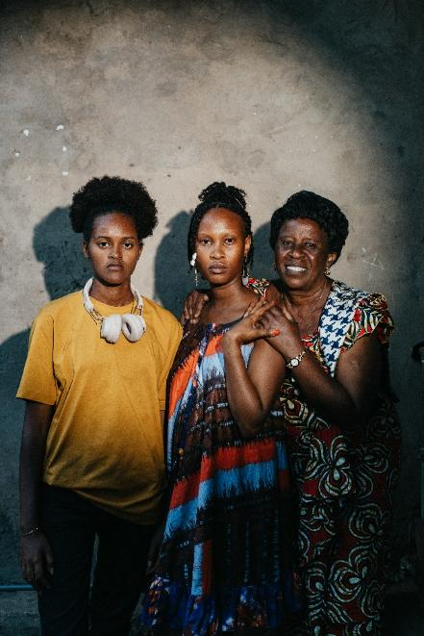
L1 Und deshalb lautet das Leitwort der diesjährigen Misereor-Fastenaktion „Am Anfang steht Mut“.
L3 Ich bewundere die Menschen in Burundi, die diesen Mut aufbringen, einen Anfang zu machen, den Anfang eines neuen Weges. Und dieser Weg heißt Frieden, Versöhnung, Respekt voreinander und Respekt vor den Verwundungen des anderen.
In Burundi gibt es ein Projekt, das von Misereor unterstützt wird. Es hat den Titel „Abahizi“. Das Wort „Abahizi“ bedeutet zu Deutsch: ehrliche, mutige und rechtschaffene Personen. In diesem Wort steckt alles drin, was es braucht für einen neuen Anfang nach so vielen Verletzungen:
L1 Zunächst ehrlich zu den eigenen Verwundungen und Traumata zu stehen, sie anzuschauen, und auch die der anderen anzuschauen.
L2 Dann mutig einen Anfang machen, etwas zu ändern, einen neuen gemeinsamen Weg trotz aller Kränkungen finden.
L3 Und rechtschaffen zu leben: so zu leben, dass ein friedliches Miteinander gelingt.
L1 Am Anfang aber steht Mut, nicht nur bei Bartimäus, auch bei uns, und erst recht bei den Menschen in Burundi, unseren Geschwistern im Glauben.
Baustein Vertiefungsangebote
Zur Vertiefung der Ansprache können die folgenden Angebote dienen, entweder alle hintereinander oder in Auswahl.

1) Reise durch den Körper mit Wahrnehmung von körperlichen und seelischen Verletzungen
Hinweis: Seien Sie achtsam, ob es bei Schüler*innen traumatische Erfahrungen gibt, die durch diese Methode ins Bewusstsein gerufen und im Rahmen eines Schulgottesdienstes nicht aufgefangen werden können. Dann wählen Sie bitte Vertiefungsangebot 2 bzw. 3.
Langsam und meditativ lesen, genügend Pausen machen, damit die am Gottesdienst Teilnehmenden sich einfühlen können. „Pause“ bedeutet ca. 10 Sekunden warten; „Längere Pause“ bedeutet ca. 20 Sekunden warten.
L Ich lade dich ein zu einer Reise durch deinen Körper. Nimm dazu eine bequeme Sitzhaltung ein und schließe die Augen. (Pause) Deine Füße stehen flach auf dem Boden. Dein Rücken ist angelehnt, sodass du bequem eine Weile sitzen kannst. (Längere Pause)
Versuche, dich auf deine innere Wahrnehmung zu konzentrieren. Versuche alles, was du sehen und hören kannst, auszuschalten. Richte deine Aufmerksamkeit auf deine Füße. Spüre jetzt deutlich den Kontakt deiner Füße durch die Schuhsohlen hindurch zum Boden. (Pause) Dann wandere weiter mit deiner inneren Wahrnehmung zu deinen Unterschenkeln. Spüre, wie sie sich gerade anfühlen. (Pause) Nimm jetzt deine Knie bewusst wahr. (Pause) Jetzt wandere weiter zu deinen Oberschenkeln. Spüre, wie sie sich anfühlen. (Pause) Jetzt gehe weiter mit deiner inneren Aufmerksamkeit zu deinem Gesäß und spüre deutlich den Kontakt zur Sitzfläche des Stuhls/der Bank. (Pause) Und wandere jetzt noch ein wenig weiter zu deinem Bauch-Becken-Raum und spüre auch dort hinein, wie er sich gerade anfühlt. (Pause) Jetzt nimm deutlich den Kontakt deines Rückens zur Lehne des Stuhls/der Bank wahr. (Pause) Wandere weiter mit deiner Wahrnehmung zu deinem Brustraum und schaue dir deinen Atem an, wie er ganz von selbst ein- und wieder ausströmt. Ein- und ausströmt. (Längere Pause)
Dann wandere weiter mit deiner Wahrnehmung durch deinen Hals und über dein Gesicht bis in deinen Kopf. (Pause) Welche Gedanken gehen dir gerade durch den Kopf? (Längere Pause)
Jetzt versuche einmal die Stellen in deinem Körper wahrzunehmen, die gerade ein besonderes Körpergefühl aussenden: Vielleicht spürst du, wo gerade etwas drückt oder zwickt, wo es juckt oder etwas schmerzt. (Längere Pause)
Vielleicht kannst du auch eine alte Verletzung wahrnehmen. Wo spürst du sie in deinem Körper? Wie fühlt sich diese Stelle deines Körpers an? (Längere Pause)
Und vielleicht kommen dir jetzt auch seelische Verletzungen in Erinnerung. Da, wo du gekränkt wurdest oder wo dich ein Vorwurf getroffen hat. (Pause) Oder es fallen dir Situationen ein, wo du gemobbt wurdest. Wie fühlt sich diese seelische Verletzung an? (Längere Pause)
Jetzt sage dir innerlich: Diese Wunden und Verletzungen gehören zu mir. Sie sind ein Teil meines Lebens. Auch, wenn ich sie nicht mag, gehören sie doch zu mir. (Pause) Vielleicht kannst du sogar noch einen Schritt weitergehen und zu deinen körperlichen und seelischen Wunden sagen: Ihr seid ein ganz besonderer Teil von mir. Ihr erinnert mich daran, was ich alles in meinem Leben schon aushalten konnte. (Pause) Vielleicht hilft es dir auch, zu deinen Wunden zu sagen: Ich lasse euch nicht links liegen. Ich beachte euch ganz besonders. (Längere Pause)
Und vielleicht spürst du schon: Du kannst dich versöhnen mit deinen inneren Wunden und Verletzungen. Du musst sie nicht an die Seite drängen, sondern kannst sie anschauen. (Pause) Wenn du etwas ansiehst, gibst du dieser Sache Ansehen. So kannst du auch deine Wunden ansehen und dir dadurch selbst Ansehen geben: Achtung, Respekt und Wertschätzung. (Längere Pause)
Nun lenke deine Aufmerksamkeit noch einmal auf deinen Atem, wie er ganz von selbst ein- und ausströmt. (Pause) Dann atme einmal tief ein, recke und strecke dich, mache die Augen wieder auf und gib dir noch ein wenig Zeit, in Stille zu verweilen. (Längere Pause)

2) Zitate
Anschließend werden die Teilnehmenden eingeladen, sich in Stille mit Zitaten von Menschen aus Burundi zu beschäftigen, die sich bei „Buja Sans Tabou“ im Projekt „Abahizi“ engagieren.
Die Zitate (siehe Druckvorlage „Zitate“) können entweder mit genügend Abstand zueinander im Gottesdienstraum auf dem Boden ausgelegt werden (dazu bietet es sich an, sie im Format DIN A3 auszudrucken). Oder sie werden aufgehängt. Dazu wird vorher durch den Raum eine Wäscheleine o. Ä. gespannt, an die mit Wäscheklammern die Zitate (im DIN-A4-Format) gehängt werden. Die Gottesdienstteilnehmenden können in einer stillen Zeit (evtl. untermalt durch meditative Musik) diese Zitate auf sich wirken lassen. Sie können auch dazu einladen, Gedanken, Kommentare zu den Zitaten zu schreiben.

3) Fürbitte formulieren
Angeregt durch die Reise durch den Körper und/oder die Zitate oder – wenn kein Vertiefungsangebot durchgeführt wird - auch die Ansprache, können die Teilnehmenden nun selbst eine Fürbitte formulieren und anschließend in einen Krug oder eine Schale legen. Dazu ggf. meditative Musik.

Optional: Baustein Lobpreis
Gotteslob 670,8-9 oder aus: Wort-Gottes-Feier. Werkbuch für die Sonn- und Festtage, Trier 2004, S. 180 f. „E. Lobpreis und Dank für Gottes Wirken“.

Baustein Fürbitten
L Wir haben heute die Not von Menschen in den Blick genommen: die Not des Bartimäus, die Not der Menschen in Burundi, auch unsere eigenen Verletzungen. Wir haben erfahren, was Menschen in Burundi hilft, mit ihren Verletzungen und Wunden zu leben: ein respektvoller Umgang mit sich selbst und mit anderen. Wir haben unsere Bitten aufgeschrieben, die wir Gott jetzt sagen wollen.

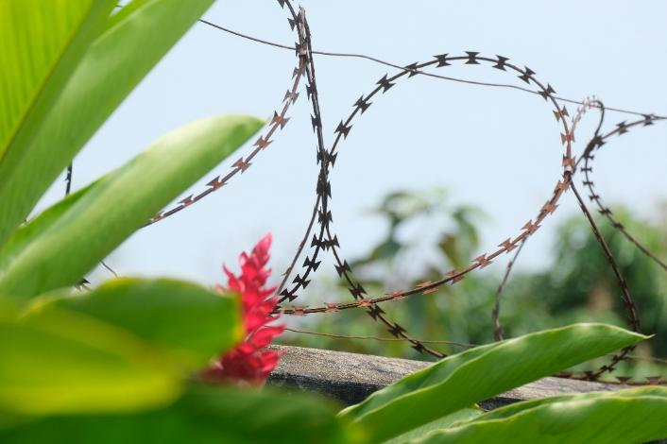
S Nimmt jeweils eine Fürbitte aus dem Krug/der Schale und liest sie vor. Dazwischen kann der Liedruf Gotteslob 182,2 gesungen werden.

Baustein Vaterunser
L Unsere Wunden wollen wir möglichst geschlossen halten. Aber seelische Wunden in uns zu vergraben, hilft oft nicht. Es ist besser, sich mit seinen Wunden jemandem zu öffnen, der mir zuhört und für mich da ist. Gott ist immer ansprechbar und offen für uns. Wenn wir jetzt zu ihm beten, können wir das zeigen, indem wir unsere Arme weit ausbreiten.

Vater unser im Himmel …

Optional: Baustein Erinnerungsgeschenk Schlafmaske
Vorher Schlafmasken besorgen. 24 Stück gibt es im Internet für 9 Euro, 40 Stück für ca. 16 Euro.
L Manchmal tut es gut, die Augen zu schließen und den Blick nach innen zu wenden: auf die Verletzungen, aber auch auf all das Lebendige, was in mir ist. Die Augenbinde soll dich nicht nur daran erinnern, das ab und zu auch zu tun, sondern ist ein schönes Hilfsmittel, den Blick nach außen einmal auszuschalten, um die inneren Augen zu aktivieren. Oder wie wir es alle aus dem kleinen Prinzen kennen: „Man sieht nur mit dem Herzen gut. Das Wesentliche ist für die Augen unsichtbar.“

Baustein Segen
L Gott, der liebende Vater, segne dich.
Er behüte deinen Weg.

Jesus, dein Bruder, segne dich.
Er helfe dir, dich deinen Verletzungen zu stellen.

Der Heilige Geist, die Kraft, die dir Leben schenkt, segne dich.
Er helfe dir, wieder gesund, heil und ganz zu werden.

Der dreieinige Gott segne dich.
Er helfe dir, das Schwere loszulassen,
das Leichte festzuhalten,
das, was festsitzt, zu lösen,
das, was lose ist, zu festigen.

Gott helfe uns allen,
die Augen für das zu öffnen, was unser Leben wertvoll macht.

Es segne uns alle hier und unsere Schwestern und Brüder in Burundi Gott, der Vater und der Sohn (+) und der Heilige Geist.
A Amen.


Vielen Dank, dass Sie unsere Materialien verwenden. Wir freuen uns, wenn Sie uns Ihre Rückmeldung geben: https://forms.cloud.microsoft/e/nrBvk7x0YL?origin=lprLink

Das Projekt der diesjährigen Fastenaktion in Burundi steht beispielhaft für die vielen Misereor-Projekte.

Bitte unterstützen Sie mit Ihren Spenden zur Fastenaktion die Arbeit von Misereor in Afrika, Asien und Lateinamerika.
IBAN DE75 3706 0193 0000 1010 10
Kennwort Fastenaktion S07901
BIC GENODED1PAX

Fotos: Kathrin Harms/Misereor; Andreas Paul/Misereor

Herausgeber
Bischöfliches Hilfswerk Misereor e.V.
Mozartstr. 9
52064 Aachen
T: 0241/442 445
E: fastenaktion@misereor.de

Redaktion
Andreas Paul – Misereor Aachen

